Осень. Лагерь. Профсоюз. Турслет.
В середине сентября на базе ДОЛ «Дружных» состоялся турслет «Профтур-2023», организованный Профсоюзом работников образования. Наш детский сад представляла команда «Жуки».
После построения всех семнадцати команд на линейке, участников поприветствовали организаторы соревнований и судьи. Состязания включали несколько этапов: не только спортивные, но и интеллектуальные, и творческие.

На этапе «Спортивное ориентирование» участники нашей команды, изучив карту маршрута, быстро передвигались по лесным тропинкам, и легко отыскали все контрольные точки.
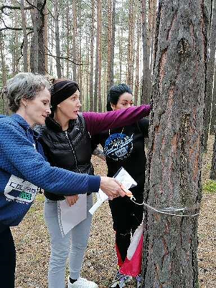

Затем состоялся этап краеведения «Краса Алтая». Участники команды за отведенные 10 минут, правильно ответили на вопросы викторины об истории и географии Алтайского края.
А потом состоялся самый главный этап, ради которого мы приехали на турслет – соревнования по спортивному туризму в дисциплине «Дистанция пешеходная». Нам выдали специальное снаряжение, надели каски, проинструктировали, дали «Старт!», и мы побежали.
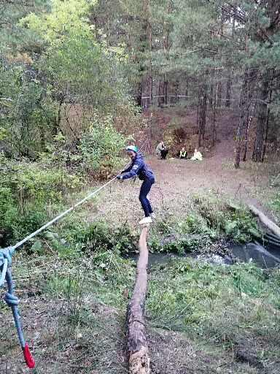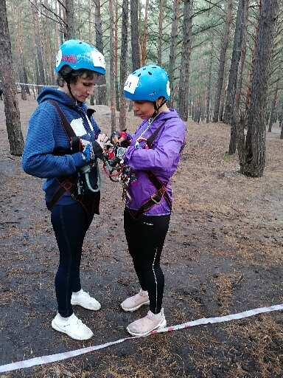
Вы спросите: «Было трудно?», мы ответим: «Было классно!». Мы переправлялись через ручей по сваленному бревну. Мы шагали по натянутой веревке, натянутой между деревьев, на высоте. Мы перебирались на другой берег речки, держась руками и ногами за навесной трос. Мы теперь знаем, что такое страховочный трос, карабин, восьмерка и жумар.
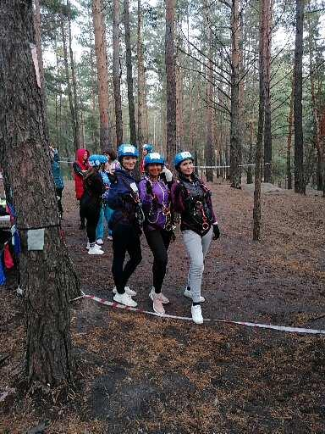
А вечером наша дружная команда приняла участие в конкурсе «визиток» команд и конкурсе профсоюзной и туристической песни. Нас очень тепло приветствовал зал – жюри и зрители.
После вечернего мероприятия была дискотека. Мы с удовольствием повеселились и вспомнили свои юные годы.
Прощаясь с гостеприимным лагерем, с организаторами и новыми друзьями, мы пообещали, что встретимся вновь через год на турслете -2024!
Елена Дорогавцева,
председатель ппо МБДОУ «Детский сад №277»

